Ｒ６最新電子納品要領に対応
「ＰｈｏｔｏＭａｎａｇｅｒ」 新バージョンを発売

ソフトウェア開発の株式会社ワイズ（本社：長野市）は、国交省、日本下水道事業団の最新電子納品要領に対応した工事写真管理システムの新バージョン「ＰｈｏｔｏＭａｎａｇｅｒ ２０」を発売。

同システムは、デジカメ、電子小黒板アプリ（スマートフォン・タブレット）で撮影された工事写真をすばやく分類、整理して、電子納品やアルバム（写真帳）印刷に対応。Ａｎｄｒｏｉｄ／ｉＯＳの無料アプリ「電子小黒板ＰｈｏｔｏＭａｎａｇｅｒ」のほか、リコーイメージング株式会社の現場用カメラ「ＲＩＣＯＨ Ｇ９００シリーズ」の電子小黒板機能とも連携。
新バージョンは、国交省及び日本下水道事業団が令和６年度に改定した電子納品要領に対応。国交省は、土木設計業務等の電子納品要領を改定。日本下水道事業団は、写真ファイルの記録形式に関する規定など国交省の電子納品要領に合わせた変更・追加がなされた。両要領とも、令和６年度の契約工事から適用され、システムは新要領に対応する電子納品データの生成を支援する。
バージョンアップにあわせて、写真取り込み機能を強化し、要領・基準に沿った工種区分フォルダ連動機能も追加。作業時間の短縮やミス防止を図る。

図面・書類等の電子納品支援ソフトの新バージョン「ＣＡＬＳ Ｍａｎａｇｅｒ １３」も日本下水道事業団の新要領に対応して同時発売。国交省と一部都道府県の最新ガイドラインにも対応（※都道府県は追加オプション）。
手書き黒板のＡＩ画像解析による自動振分け入力機能を有する「ＰｈｏｔｏＭａｎａｇｅｒ ＡＩ」（ＮＥＴＩＳ登録番号 ＨＲー１９０００１ーⅤＥ）も要領対応と操作機能を向上。サブスク版ユーザーは、無償バージョンアップも可能。

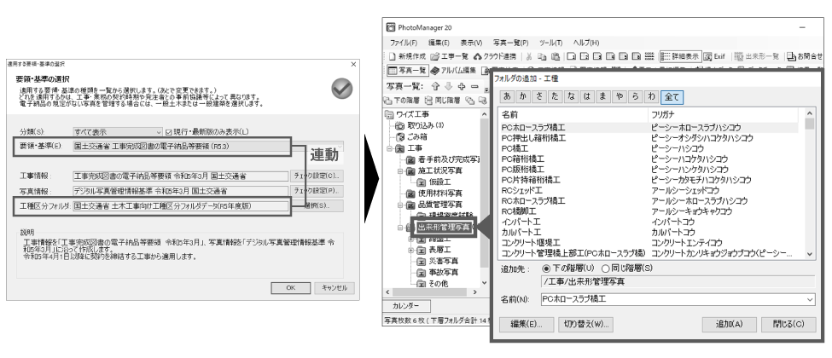
「ＰｈｏｔｏＭａｎａｇｅｒ ２０」「ＣＡＬＳ Ｍａｎａｇｅｒ １３」の通常価格は１ライセンスあたり１３，９８０円（税込）。特別価格によるバージョンアップキャンペーンを２０２４年７月３１日まで実施中。
※Ａｎｄｒｏｉｄは、Ｇｏｏｇｌｅ ＬＬＣの商標です。
※ｉＯＳは、Ｃｉｓｃｏの米国およびその他の国における商標または登録商標でありライセンスに基づき使用されています。

詳細については同社（ＴＥＬ：０２６-２６６-０７１０） 和田まで。

